Итоговое занятие по математике в средней группе "Снегурочка ищет терем Деда Мороза"

Группа: средняя

Дата: 24.12.2020г

Воспитатель: Карелина Елена Олеговна
Программное содержание:

- Закрепить прямой и обратный счет в пределах 10, знание цифр в пределах 10, обозначать количество предметов цифрой.
- Продолжать формировать пространственные представления, умение ориентироваться, умения видеть отличительные признаки
- Продолжать учить детей при сравнении двух предметов выделять параметр длины, ширины, высоты, использовать в речи слова “длиннее - короче”, “выше - ниже”, “шире - уже”.
- Закреплять умение различать и называть геометрические фигуры (круг, квадрат, треугольник, трапеция).
- Упражнять в составлении рисунка из геометрических фигур по памяти.
- Развивать логическое мышление, внимание, память.
Материалы к занятию:
Демонстрационный набор геометрических фигур, снежинки, карандаши цветные, презентация по теме.

ХОД занятия:

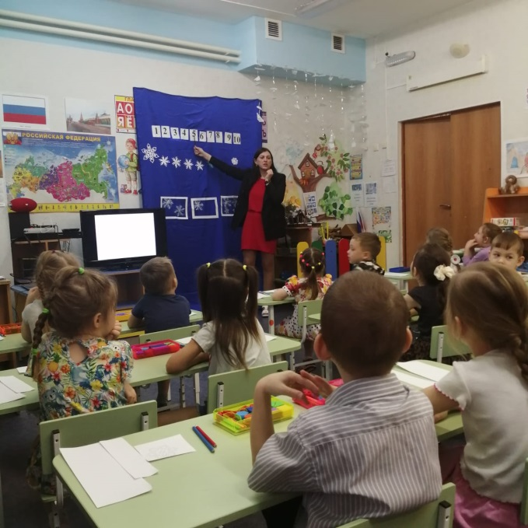
Воспитатель: Приветствие гостей.
Ручки вверх подняли, ими помахали
А теперь все вместе
Здравствуйте сказали.

Воспитатель: Перед нашим занятием мы с вами немного поиграем. Проведем разминку. Отвечать нужно быстро и правильно.
-Какое сейчас время года? Назовите мне зимние месяцы.
-Сегодня четверг, а завтра? Что находится над нами, перед нами, сзади нас?
-Счет от 1 до 10. Туда и обратно. Назвать соседей.
Воспитатель: 1 слайд. Ребята, посмотрите на эту фотографию и скажите, какой праздник был и кто к нам приходил (Дед Мороз и Снегурочка). Послушайте, какое обращение я получила аудиосообщение от Снегурочки. Ребята, я очень долго гостила у лесных зверей, но пришло время вернуться к моему дедушке Морозу в ледяное царство. Так, как дорога непростая, снежная, вьюжная я прошу помочь мне ее преодолеть.
Воспитатель: поможем Снегурочке?
Дети: Да.
Воспитатель: Ну, тогда в путь. Но дорога будет непростая с заданиями, нам надо много вспомнить и хорошо отвечать на вопросы.
- ЛЕДЯНЫЕ ДОРОЖКИ. У вас на столах лежат 2 ледяные дорожки, сравните их по длине и ширине , то можно сказать о длине дорожек покажите длинную покажите короткую, что можно сказать о ширине дорожек. Как можно сказать одним словом назвать эти дорожки (большая и маленькая)
2. ПОСЧИТАЙ СНЕЖИНКИ. Мы с вами попали в снегопад. В небе в красивом танце закружились снежинки. Сколько снежинок мы видим, какая по счету самая маленькая, какая самая большая по счету, какая по счету отличается по цвету. Веселые снежинки спрашивают еще, сколько снежинок изображено на каждой картинке. Давайте сосчитаем и подберем нужную цифру.
Воспитатель: Нам пора отправляться дальше. Посмотрите, что у нас впереди.
Воспитатель: Мы по пути встретили Снеговика. он просит нас ему помочь найти все отличия, из каких геометрических фигур состоит снеговик?

Динамическая пауза с элементами гимнастики для глаз «Геометрические фигуры»

Вот фигуры - непоседы,
Любят в прятки поиграть.
Так давайте их, ребята,
Будем глазками искать.
Будем глазками искать
К ним поближе подбегать.
Дружно глянем все налево.
Что там? Это же … квадрат.
Не уйти тебе проказник,
От пытливых глаз ребят.

Дети шагают на месте.
Теперь вправо посмотрите,
Узнаете? Это – … круг.
И тебя мы отыскали.
Нас встречай, любимый друг.
Вокруг себя мы повернемся
И на место вмиг вернемся.

Дети кружатся на месте.
Кто так высоко забрался,
Чуть до крыши не достал?
Эта странная фигура
Называется –… овал.
Прыгай, руки поднимай, Дети прыгают с поднятыми
До овала доставай! вверх руками.
Вниз глазами поведем,

Треугольник там найдем.
А теперь мы все присядем.
Хорошо фигуры знаем! Дети приседают.

3. «Терем Деда Мороза». Пока мы находили и повторяли геометрические фигуры мы подошли к терему Деда Мороза. Посмотрите внимательно, запомните и по памяти выложите такой же у себя на столе с помощью набора геометрических фигур.
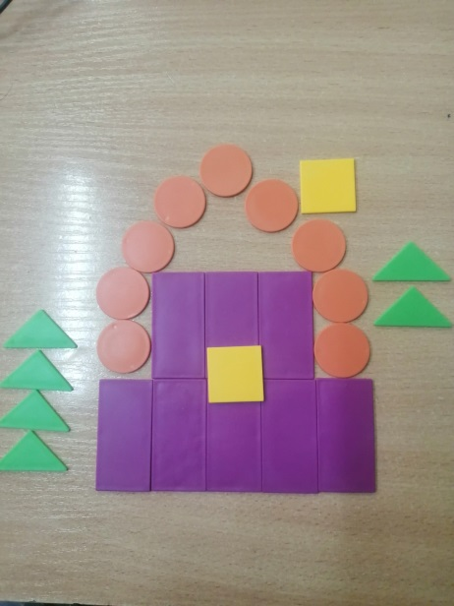
Дети выкладывают картину.
Нашла Снегурочка терем Деда Мороза, зашла в него, обрадовался ей Дедушка Мороз. (фото)
4. «Музыкальные инструменты». Как запел он от радости, как заплясал, давайте с вами тоже сыграем на музыкальных инструментах и сосчитать звуки. Отсчитайте столько снежинок, сколько вы услышали звуков.
Аудиозапись Снегурочки: Спасибо. Ребята, мы с Дедушкой Морозом в нашем ледяном тереме будем весь год трудиться и готовить подарки для детей, которые весь год слушались и хорошо учились.

Воспитатель: Вот и нашла Снегурочка терем Деда Мороза и она говорит нам спасибо. Что вам больше всего понравилось в нашем путешествии? А что вам показалось самым трудным? Возьмите свою снежинку и раскрасьте ее (рефлексия). (Красный цвет было тяжело и не понятно для ребенка, синий цвет, ребенок все понял и занятие ему понравилось)

